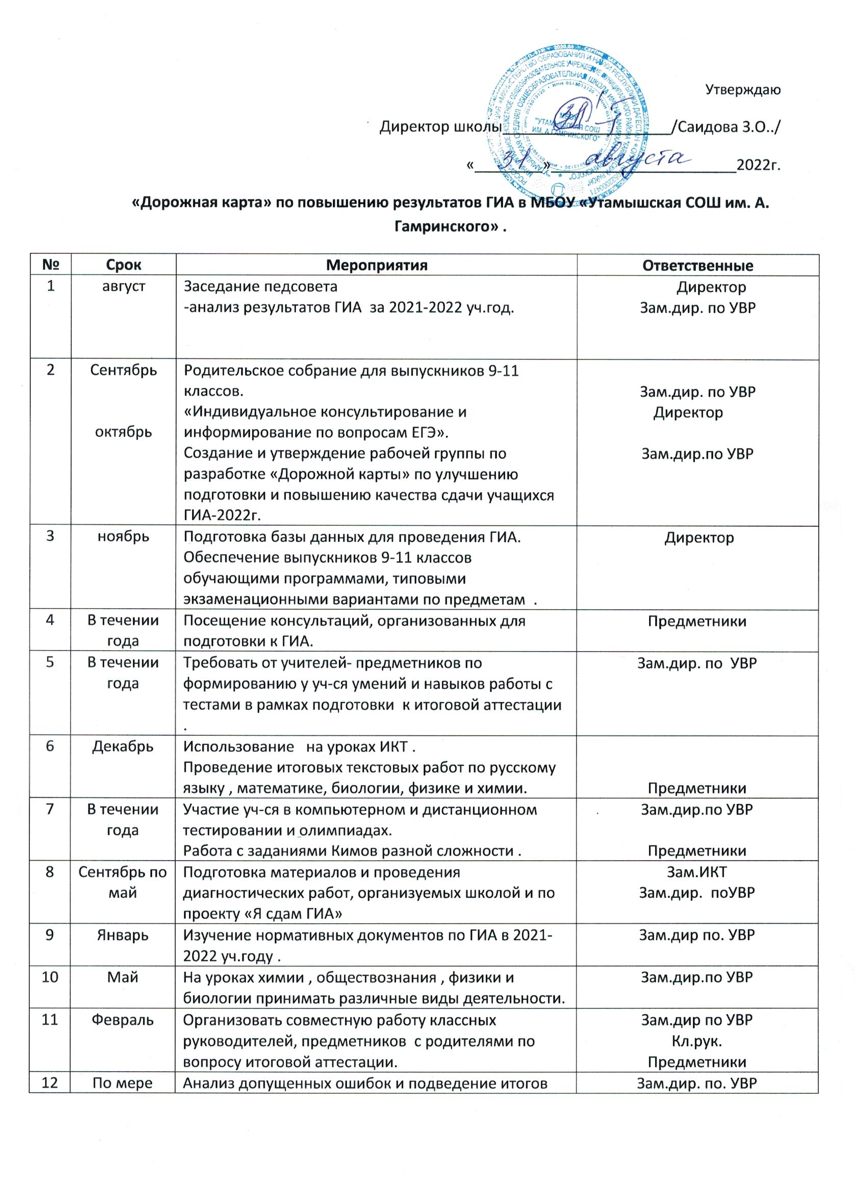

13 | Март | Работа учителей по подготовке экзаменационного материала и отработке форм заданий ,направленных на успешную сдачу итоговой аттестации учащихся . | Зам.дир. по УВР  Предметники
14 | Апрель  Май | Работа учителей с демонстрационными версиями ЕГЭ.  Практические занятия по заполнению бланков ответов . Совещание при директоре .  «Состояние работы по подготовке к итоговой аттестации уч-ся 11 класса. | Зам.дир. по УВР  Директор
15 | В течении  года | Осуществление дифференцированного подхода на уроках к учащимся «Группа риска» . | Зам.дир. по УВР

